Zorgpremie stijgt naar € 215,- in 2030, ondanks verhogen eigen risico
Amsterdam, 5 maart 2026 – De zorgpremie stijgt naar verwachting naar € 215,- per maand in 2030, ondanks dat het verplichte eigen risico ook al omhoog gaat. Dat blijkt uit berekeningen van vergelijkingswebsite Overstappen.nl. Structurele stijgingen van de zorgkosten wegen blijkbaar zo zwaar dat het hogere eigen risico de kosten niet dekt. Het Centraal Planbureau gaat ervan uit dat het eigen risico stijgt van € 385,- in 2026 naar € 460,- in 2027 en uiteindelijk naar € 520,- in 2030. Overstappen.nl combineerde deze cijfers met historische premieontwikkelingen en mogelijke kostenontwikkelingen in de zorg.

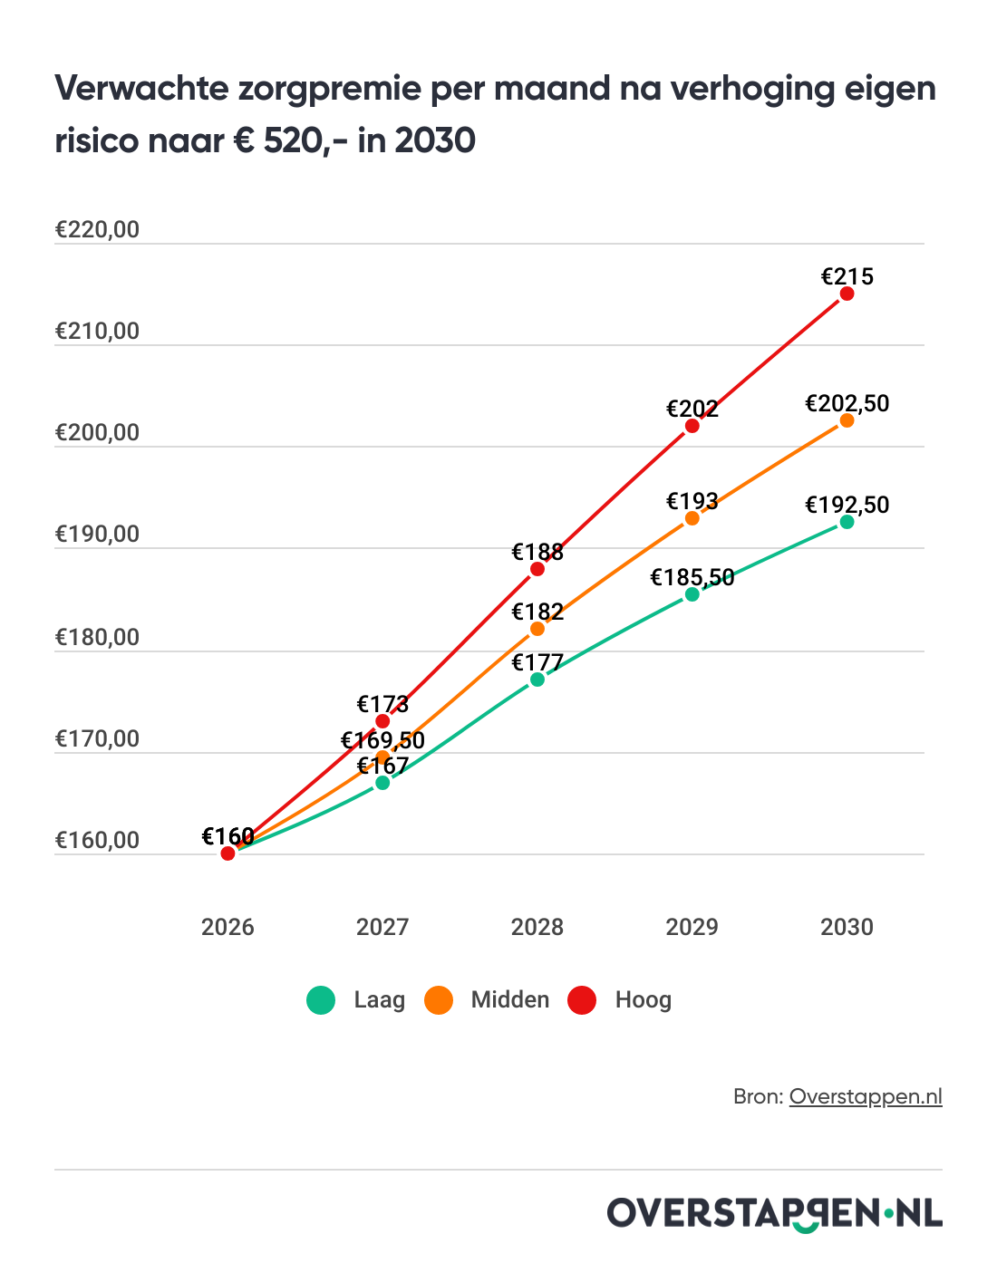

Premie kan oplopen tot € 215,- per maand
Hoe hoog de zorgpremie uiteindelijk wordt, hangt af van meerdere ontwikkelingen in de zorg en politieke keuzes. Zorgverzekeraars kunnen bijvoorbeeld reserves inzetten of juist aanvullen, en de overheid kan besluiten meer of minder belastinggeld te gebruiken om premies te dempen. Omdat de ontwikkeling van zorgkosten onzeker blijft, rekende
Overstappen.nl
drie scenario’s door: laag, midden en hoog. In alle scenario’s start de gemiddelde premie in 2026 op € 160,- per maand (€ 1.920,- per jaar).
In het lage scenario komt de premie in 2030 uit op € 192,50 per maand. In het middenscenario stijgt de premie naar € 203,50. In het hoge scenario loopt de premie op tot € 215,- per maand. Dat betekent dat de jaarpremie in vier jaar tijd met € 390,- tot € 660,- kan stijgen. Dat is een stijging van 35%.
Stijging van ongeveer € 10,- per maand
Zorgverzekeringsexpert Jeremy Broekman van
Overstappen.nl
ziet het middenscenario als het meest waarschijnlijk. In dat scenario zet de premiestijging van jaarlijks ongeveer € 10,- per maand door, terwijl het eigen risico tegelijkertijd stijgt. De verhoging van het eigen risico levert maar een beperkte premieverlaging op: in 2029 € 1,50 per maand en in 2030 € 3,- per maand. Dat dempt de stijging enigszins, maar houdt de stijgende trend niet tegen.
Broekman gaat uit van het middenscenario vanwege trends in de afgelopen paar jaar. De afgelopen vijf jaar steeg de zorgpremie gemiddeld met € 39,- per maand. Alleen in 2026 bleef de premie vrijwel gelijk. Dat kwam doordat geld uit het Zorgverzekeringsfonds werd ingezet om de stijging tijdelijk te beperken. Zonder die maatregel zou de premie naar verwachting opnieuw met ongeveer €10,- per maand zijn gestegen.
Waarom blijft de premie stijgen?
Volgens zorgverzekeringsexpert Jeremy Broekman komt de premiestijging voort uit meerdere ontwikkelingen: “De zorgvraag neemt toe door de vergrijzing en het groeiende aantal mensen met een chronische aandoening. Tegelijkertijd kampen zorginstellingen met personeelstekorten, waardoor de lonen stijgen. Nieuwe behandelingen en innovatieve medicijnen verbeteren de kwaliteit van de zorg, maar zorgen ook voor hogere uitgaven. Eerder kon het Zorgverzekeringsfonds nog worden ingezet om premiestijgingen te beperken, maar dit was een eenmalige meevaller.”
Zorg wordt minder toegankelijk
“Vooral huishoudens met lage inkomens voelen deze premiestijging direct in hun maandlasten”, zegt Broekman. “Zorg wordt daarmee minder toegankelijk voor hen. Ook mensen met een (chronische) ziekte of mentale problemen zijn hiervan de dupe, omdat zij vrijwel altijd het volledige eigen risico betalen om zorg te kunnen gebruiken.”

About: Overstappen.nl
Overstappen.nl is een online vergelijkingssite die consumenten helpt bij het vinden van de beste deals op het gebied van o.a. energie, verzekeringen en telecom. Wij streven ernaar om consumenten inzicht te geven in hun uitgaven, zodat zij weloverwogen keuzes kunnen maken en geld kunnen besparen. We hebben gebruiksvriendelijke vergelijkingstools ontwikkeld die consumenten de mogelijkheid bieden om snel en gemakkelijk aanbieders te vergelijken en over te stappen naar betere opties.<br />
<br />
Sinds onze oprichting in 2012 hebben we al meer dan een miljoen consumenten geholpen aanzienlijke besparingen te realiseren via onze efficiënte en effectieve vergelijkingsdiensten.

Newsroom
View the full press release including more media in our Newsroom.
View the full press release
View all previous press releases

